## 1.使用libmodbus的原因

Qt自带的QModbusClient是由信号和槽实现的,在一些读写频率较高的场景下,会引发问题。而本文中使用到的libmodbus更快、更稳定

## 2.如何在64位的Qt中使用libmodbus

### 2.1 环境

Windows, qt6.2.4,msvc2019 64bit

### 2.2 下载安装libmodbus

1. 在github中搜索并下载libmodbus。我目前下载的是3.1.10版本
2. 解压后，找到根目录下 /src/win32 文件夹
3. 在这个目录下启动Windows终端（“cmd”），运行cscript configure.js 。会生成**config.h**
4. 将**config.h**文件复制到上级目录src中
5. 将src/win32/modbus-9.sln 文件使用vs2019打开
6. 将下图中的debug和win32 改为 release 和x64。

* 

1. 运行程序，发现有一些link2019的报错。 右击项目，打开属性，在配置属性-链接器-输入-附加依赖项中添加ws2_32.lib

* 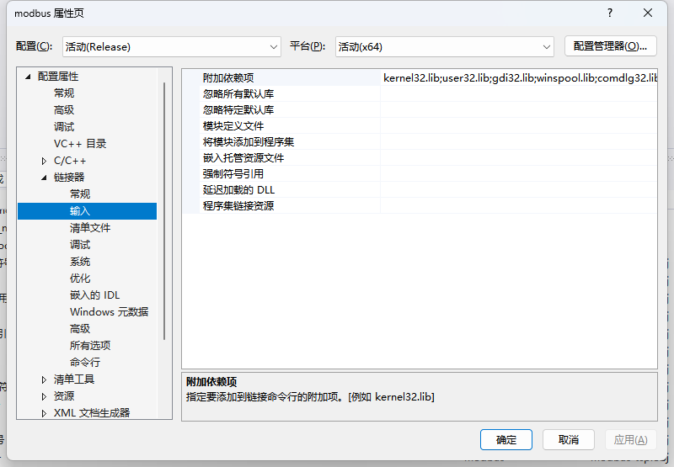

1. 再次运行程序，发现错误减少，有link1120错误。项目右键属性-常规-配置类型，修改为（动态库.dll）

* 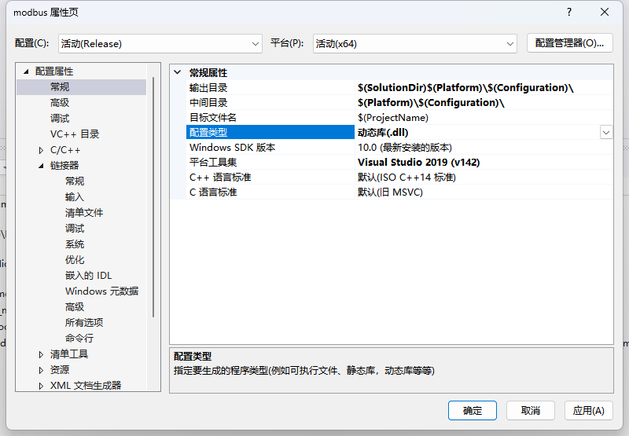

1. 再次运行程序。编译成功，没有错误，此时会提示一些编译警告，可以添加预定义消除警告。

* 在配置属性-C/C++-预处理器-预处理器定义中添加
* WIN32  
  _DEBUG  
  HAVE_CONFIG_H  
  DLLBUILD  
  _CRT_SECURE_NO_DEPRECATE=1  
  _CRT_NONSTDC_NO_DEPRECATE=1  
  _WINDOWS  
  ENABLE_THREADS  
  _CONST_CORRECT_OVERLOADS  
  NOMINMAX  
  FREEGLUT_STATIC
* 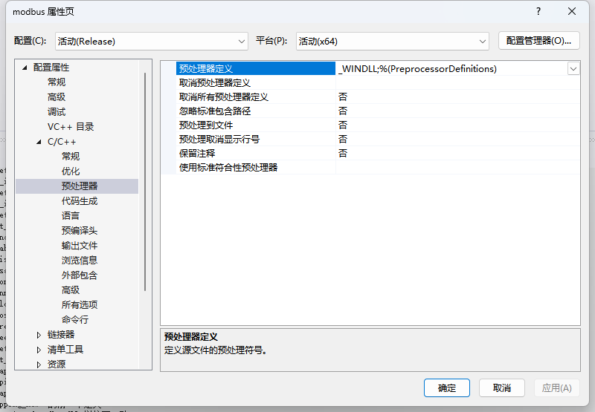

1. 再次运行程序。成功在/src/win32/x64/Release文件夹中生成**modbus.lib** 和**modbus.dll**。至此libmodbus的安装工作结束

### 2.3在Qt中使用libmodbus

* 1. 新建qt项目
  2. 在pro文件目录中，新建文件夹**libmodbus**，将上面提到的/src文件夹下所有.h和.c文件复制到新建立的libmodbus文件夹下。
  + 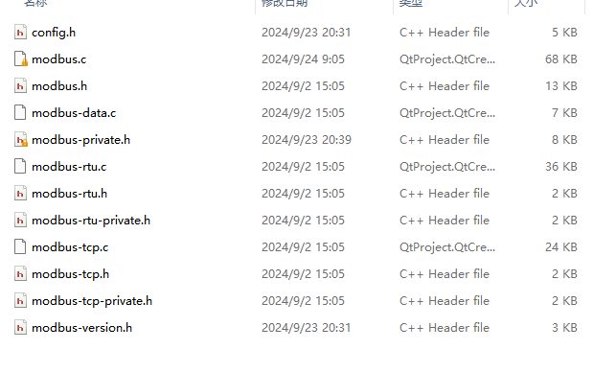
  1. 将上面提到的modbus.lib和modbus.dll放入项目构建目录（exe所在目录）中
  2. 在qt项目的pro文件中添加
  + LIBS += -lws2_32  
      
    INCLUDEPATH += 项目构建目录  
    LIBS += 项目构建目录  
    LIBS += -lmodbus
  1. 编译后，会提示无法打开包括文件config.h ,找到这个#include <config.h>改为#include "libmodbus/config.h"
  2. 编译后会报一堆**语法错误**，双击去到第一个错误语法错误: 缺少“)”(在“template”的前面) ，这个报错是由于template是**C++关键字不能当变量使用**，将template变量的名称修改了。
  3. 再次编译，发现有3个**语法错误**，也是由于**C++关键字不能当变量使用**，将and变量和or变量重新取一个名称即可。
  4. 再次编译，编译通过。
  + tips: 在使用modbus_new_tcp 函数过后，不能直接读取或写入，需要先modbus_set_slave。